Studienseminar 2016/2018 StRefin Bianca Krämer

September-Seminar K-Seminar

Riemenschneider-Gymnasium

97070 Würzburg

# Niederschrift

**über die 4. Fachsitzung**

**in Katholischer Religionslehre**

**am 06.10.2016**

**Beginn**: 16.30 Uhr

**Ende:**  17.50 Uhr

**Ort:** Jugendbildungsstätte Volkersberg, Seminarraum

**Anwesende:** Seminarleiter (SL) StD Gerald Mackenrodt

StRef Sören Banner

StRef Sebastian Fleschutz

StRefin Bianca Krämer

StRef Till Kreisel

StRefin Monika Mika

StRef Markus Schäfer

StRef Jan Schwab

StRefin Magdalena Schütz

StRefin Sabrina Weigand

**Protokoll:** StRefin Bianca Krämer

**Tagesordnung:**

1. Das 3-Phasen-Modell
2. Möglichkeiten der Stundeneröffnung
3. **Das 3-Phasen-Modell**

Zu Beginn der Seminarsitzung stellt der Seminarleiter das 3-Phasen-Modell als Aufbau des klassischen Religionsunterrichtes (RU) vor, welcher sich aus den drei Verlaufsformen Motivation – Erarbeitungsphase – Ergebnissicherung/Vertiefung/Weiterführung zusammensetzt. Als Kernphase gilt dabei die Erarbeitungsphase. Bei der Planung von RU muss sich die Lehrkraft demnach folgende weit gefasste Fragen stellen: welchen Stoff möchte ich vermitteln/was?, was hat das mit der Erfahrungswelt der Schüler zu tun und wie möchte ich es vermitteln (Methodik)?

Für die Eröffnung einer Unterrichtsstunde gibt es viele Einstiegsmethoden wie beispielsweise ein Bild/Bilder, ein Film, ein Gedicht, eine Geschichte, die von der Lehrkraft oder einem Schüler vorgelesen werden kann. Dabei sollte die Methode gewählt werden, welche möglichst zügig zum Kernelement des UR überleitet.

Die Erarbeitungsphase ist in drei Bereiche unterteilt: Problematisierungsphase – Vertiefungsphase – Anwendungsphase. Da die Problematisierung meist von der Lehrkraft ausgeht, sollte darauf geachtet werden, dass die Schüler bald etwas zu tun haben beziehungsweise baldmöglichst ein LSG beginnen kann. Dieses beginnt oft mit der Frage, was die Schüler bereits über das jeweilige Thema wissen. Die zweite Frage eröffnet schließlich das Reflexionsgespräch und macht den Mittelpunkt und Kernziel des RU aus. In diesem Kontext betont der Seminarleiter die Wichtigkeit der Gesprächsführung im RU. Sie gilt als Kerngeschäft im RU, was sich auch in dem neuen Lehrplan niederschlägt. Dort stellt die Vermittlung von Kommunikationskompetenz eine Kernkompetenz des RU dar.

Aufgrund des hohen Anteils von LSG im RU kann während eines Gesprächs mit Schülern auch einmal die persönliche Meinung der Lehrkraft von den Schülern erfragt werden. Hier rät der Seminarleiter, durchaus einmal Stellung zu beziehen, da dies die wenige Distanz zwischen Lehrer und Schüler auf der Kommunikationsebene im RU bisweilen erfordert. Bei theologisch-ethischen Themen empfiehlt sich als Literatur „theologisch – ethisch Nachdenken“ von Gerhard, Marschütz, Band 2, da es jedes ethisch kontrovers diskutierte Thema knapp behandelt.

Des Weiteren rät der Seminarleiter den ST, sich möglichst früh bei der Planung von Unterricht zeitlich zu disziplinieren, um ein gesundes Zeitmanagement zu entwickeln. Jede Unterrichtsstunde sollte zu Hause nicht mehr als eine Stunde Vorbereitung in Anspruch nehmen, da es im RU nicht mehr so wichtig sei, was vermittelt, sondern wie etwas vermittelt wird und dies geschehe hauptsächlich im Unterricht.

1. **Möglichkeiten der Stundeneröffnung**

Der Seminarleiter empfiehlt, bei der Vorbereitung von Unterricht „das Pferd von hinten aufzusatteln“. Dies soll heißen, dass man sich zunächst überlegen sollte, was man den Schülern in dieser Stunde vermitteln möchte, was auf einem Tafelbild stehen sollte, wenn man eines machen würde. Von hier ausgehend sollte dann überlegt werden, wie man zu diesem Ziel kommen kann.

Bezüglich eines Gebets zu Beginn des RU sollte jeder ST selbst entscheiden, ob dies zu seiner Person passt und ob er es in den Unterricht mit einbauen möchte.

Sollte die Stunde mit einer (biblischen) Erzählung beginnen, rät der Seminarleiter, dass diese Erzählung von der Lehrkraft selbst erzählt wird, da das immer große Wirkung auf die Schüler hat, die es nicht mehr gewohnt seien, Geschichten erzählt zu bekommen. Zudem kann emotionaler vorgelesen als gelesen werden. Eine erzählte Geschichte erweckt Fantasien und ermöglicht jedem Zuhörer, Unbekanntes zu betreten. Bei biblischen Texten sei es unbedingt nötig, eine Beziehung zum Leben der Schüler herzustellen. Deshalb kann es auch gut sein, Geschichten zu verfremden, um sie aktuell zu machen. Hierbei gehe es weniger darum, einen Rückbezug auf die Moral der biblischen Erzählung herzustellen als darum, den Geist der Geschichte zu vermitteln. Wenn die Erzählung den Schüler berührt, ist auch der Geist der Bibel getroffen. Daher ist es notwendig, die Geschichten immer in die Lebenswelt der Schüler zu transportieren. Bei vielen biblischen Texten sei es hilfreich, mit dem Background zu beginnen. So hilft dem Verständnis der Schüler bei der Schöpfungsgeschichte beispielsweise der Hinweis auf die Absicht der Israeliten in Babylon.

Bei der Methode Brainstorming oder Mindmap empfiehlt der Seminarleiter, den Schülern Strukturen vorzugeben, die herausgearbeitet werden sollen.

Neben verschiedenen Methoden des Einstiegs gibt es vielseitige Möglichkeiten, wie der Einstieg bei den Schülern wirken soll. Er kann beispielsweise provozieren oder die emotionale Ebene ansprechen. Hierbei muss die Lehrkraft allerdings vorsichtig sein, wenn es Themengebiete umfasst, die Schüler selbst betreffen. Als Beispiel kann das Thema Organspende genannt werden. Es ist darauf zu achten, den Schüler den Raum für ein akzeptiertes Nein zu lassen.

Gegen Ende der Seminarsitzung kommt eine Diskussion über die Probleme des RU im Zusammenhang mit Elterngesprächen auf. Dabei weist der Seminarleiter daraufhin, dass Religionslehrer oft stärker als Vertrauenspersonen wahrgenommen werden als Lehrer anderer Fächer.

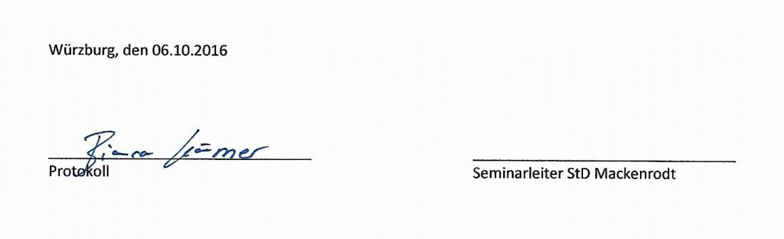

Würzburg, den 06.10.2016